TUTORIAL UTILIZZO BASE REGISTRO “ARGO”
Primo accesso:
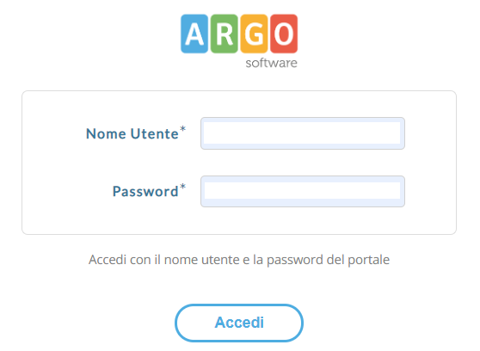
Arriverà una e-mail contenente un nome utente definitivo e una password provvisoria sulla casella di posta elettronica personale.

- Digitare su un motore di ricerca “Nuovo Argo Didup”, selezionare la prima voce che compare.
Inserire nome utente e password e selezionare il cambio password.

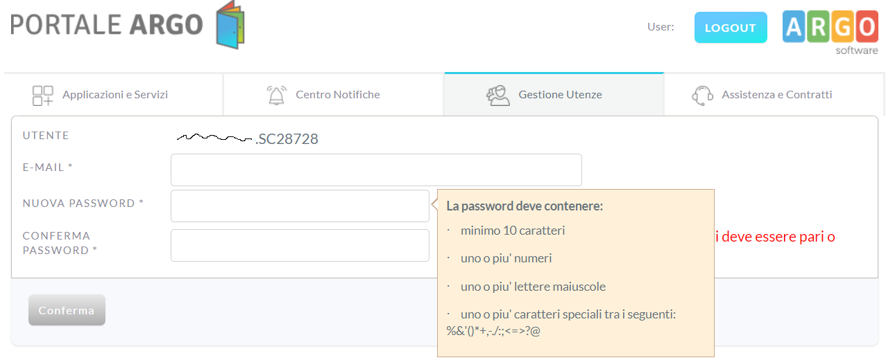
- Entrare in un motore di ricerca e digitare “Argo gestione utenze”, scegliere la prima voce che compare.

Inserire i dati richiesti quindi confermare, richiedere nuova password come indicato e inserire i nuovi dati. Ricordarsi di annotare la nuova password.

- Entrare nuovamente su “Argo Didup” e inserire nome utente e password definitiva.

- Una volta entrati selezionare la voce a sinistra “Orario personale”.
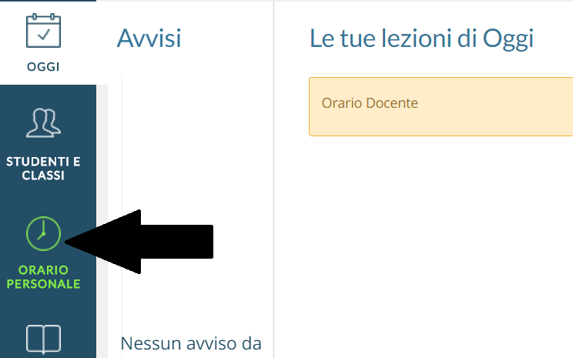

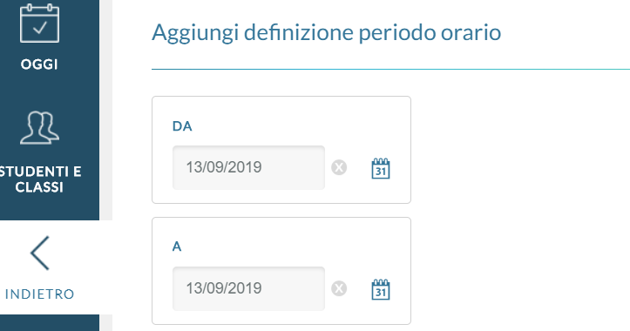
Inserire nel caso di orario provvisorio la data di inizio e di fine dell’orario provvisorio. Nel caso di orario definitivo la data di inizio orario definitivo e la data di fine lezioni (mercoledì 10 giugno 2020).

Quindi salvare in alto a destra.

A questo punto cliccando sulle varie ore completare con le discipline svolte, considerando 1 ora: 8,30 – 9,30; 2 ora: 9,30 – 10,30; 3 ora: 10,30 – 11,30; 4 ora: 11,30 – 12,30; 5 ora: 12,30 – 14,00; 6 ora: 14,00 – 14,30; 7 ora: 14,30 – 15,30; 8 ora: 15,30 – 16,30. Salvare per ogni ora inserita in alto a destra.

Accessi successivi al primo:
- Entrare con le proprie credenziali su “Argo Didup”.
Compariranno tutte le proprie ore del giorno in corso. A questo punto è necessario nel caso della prima ora segnare eventuali assenze, cliccando sulla prima ora…
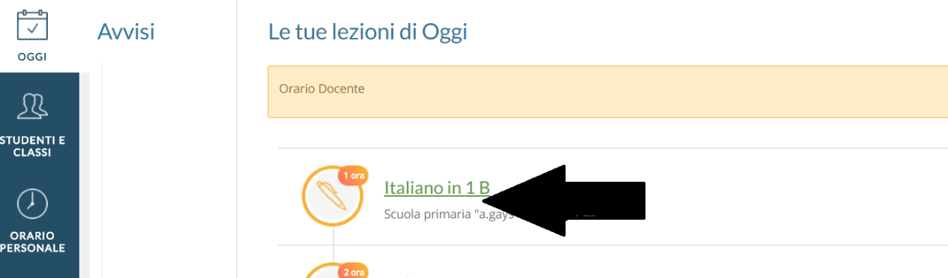

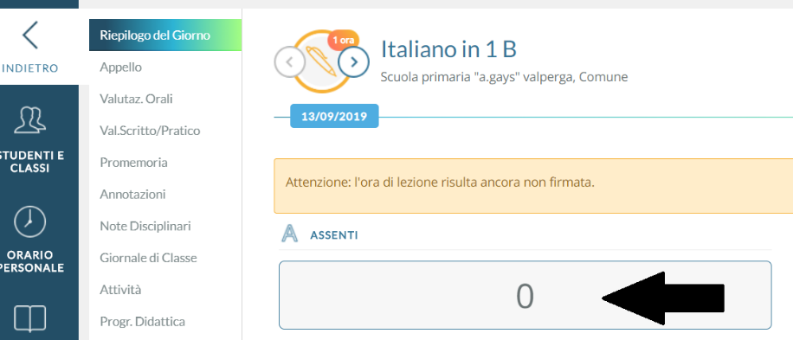
E poi cliccare su assenze:

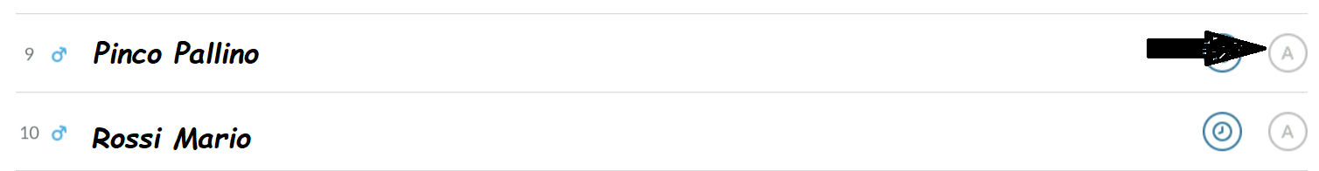
Nella schermata inserire a destra l’assenza cliccando sulla “A” a destra del nome dell’alunno.

Nel cui si sia selezionato un alunno in maniera errata è sufficiente cliccare nuovamente la A.
L’icona simile ad un orologio presente vicino alla “A” è necessaria nel caso in cui sia doveroso togliere una giustificazione da un’assenza per situazioni particolari legate agli alunni, esempio: numerose assenze ingiustificate.

- Nel caso in cui sia necessario inserire un’entrata giustificata o un’uscita giustificata è sufficiente svolgere la stessa procedura delle assenze, naturalmente nell’ora di ingresso e di uscita e selezionare la voce ingresso e uscite.
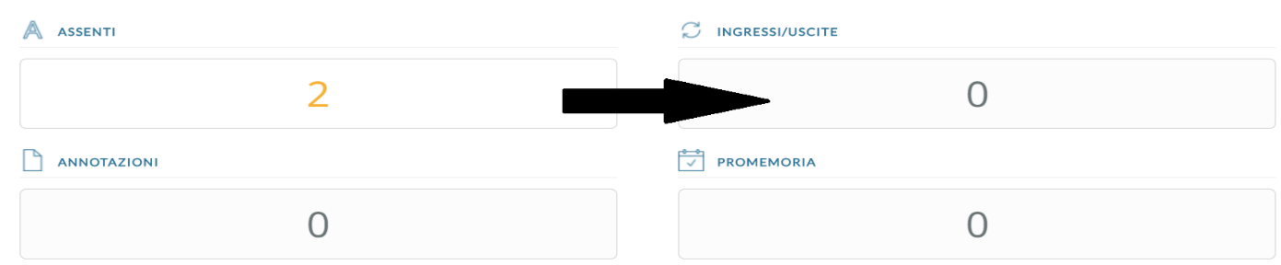

- La stessa procedura è necessaria anche per inserire eventuali note didattiche o disciplinari.
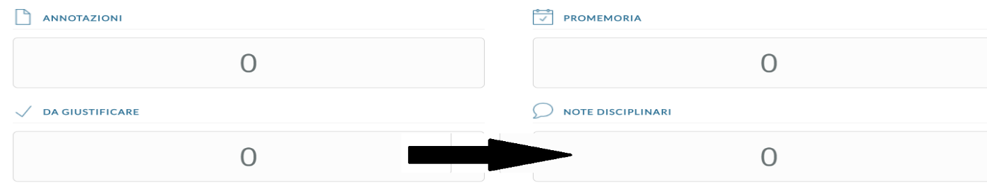

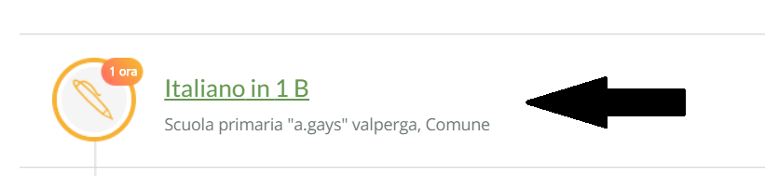
- Ogni ora in cui si è presenti in classe è necessario cliccare sull’ora…

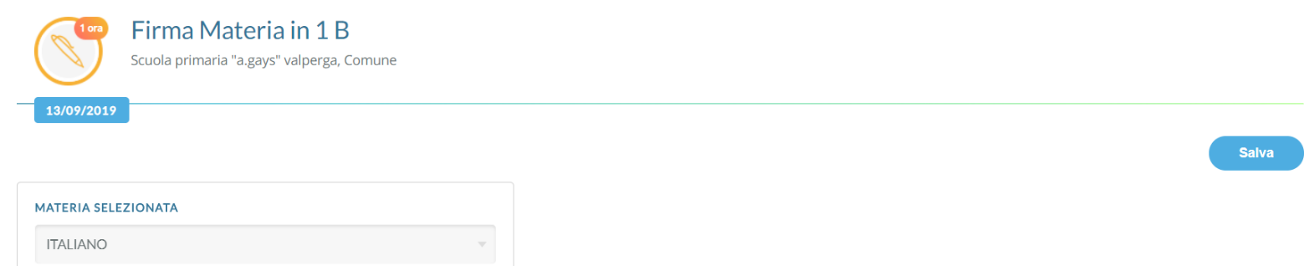
Firmarla in alto a destra e salvare.
Per spostarsi all’interno della stessa classe sulle ore successive è necessario muoversi con il simbolo indicato in figura.
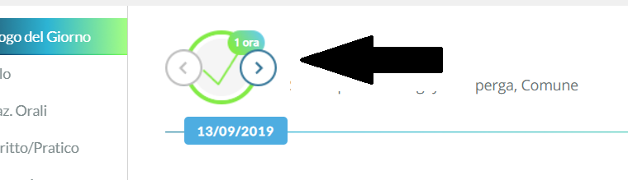

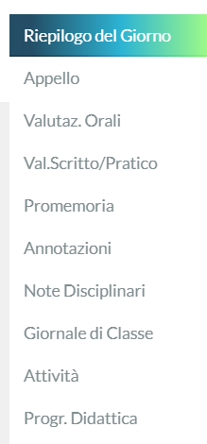
Per raggiungere altre pagine è sufficiente muoversi attraverso il menù a sinistra.

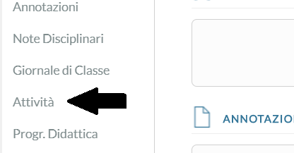
- Per inserire le attività svolte basta andare sull’ora come già svolto per la firma e poi cliccare sul menù a sinistra su “Attività”.

In seguito indicare per iscritto l’attività nello spazio predisposto e salvare in alto a destra.

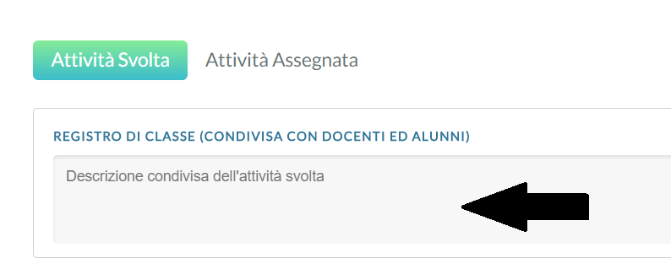

SI RICORDA CHE LE ATTIVITA’ VANNO INDICATE PER OGNI ORA quindi se è stato svolto lo stesso argomento per 2 ore consecutive conviene copiare e incollare il testo per la seconda ora. Purtroppo, per ora, “Argo” non permette un inserimento multiplo delle attività.
SI RICORDA INOLTRE CHE PER TORNARE INDIETRO NEL PROGRAMMA NON E’ MAI AUSPICABILE UTILIZZARE LE FRECCE IN ALTO PREDISPOSTE DAL BROWSER MA E’ SUFFICIENTE UTILIZZARE LA FRECCIA STABILITA DAL PROGRAMMA.
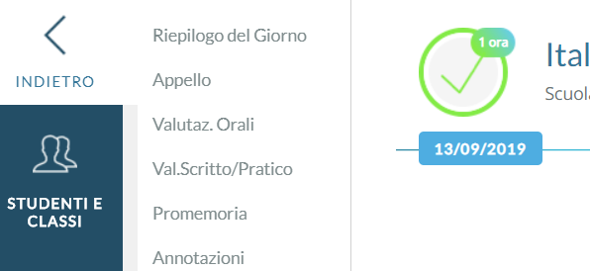

- Nel caso in cui si entri per sostituire un collega e quindi sia necessario firmare fuori dal proprio orario è sufficiente entrare in Homepage ed in alto a destra cliccare su “Sostituzione”.
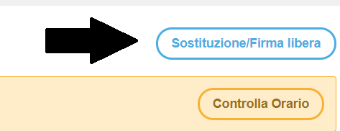

PER INSERIRE VOTAZIONI ORALI, SCRITTE O PRATICHE
- Cliccare sull’Homepage nell’ora prestabilita come già svolto per l’appello e per la firma.
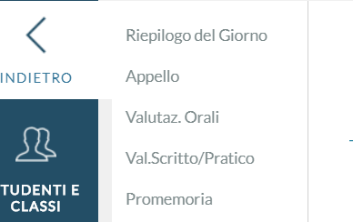
- Successivamente dal menù a sinistra già visto più volte selezionare la voce “Valutaz. Orali” oppure “Val. Scritto/Pratico

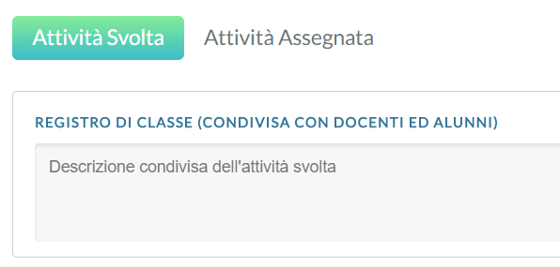
Nel caso di Valutazione scritta o pratica è sufficiente scegliere “aggiungi” a destra e poi inserire l’attività da valutare nella schermata che compare e quindi inserire i voti per tutti i bambini.

Poi salvare in alto a destra.

Nel caso invece di prova orale è necessario scegliere aggiungi a destra, successivamente andare sul simbolo “+” a destra dell’alunno da valutare…
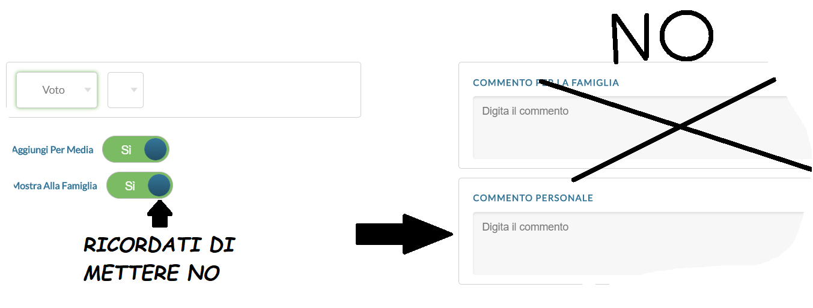
E successivamente aggiungere l’attività da valutare all’interno del “Commento personale”. Ricordati di togliere la spunta da “Mostra alla famiglia”.


- Per avere un report generale delle assenze o dei voti o delle firme fatte è sufficiente andare nel Menù principale e cliccare su “Studenti e classi” – scegliere la classe a sinistra – quindi in alto la disciplina.

Per ora è tutto. Buon Lavoro.

